## PLAN DE MIGRACIÓN DE DATOS

**INSTRUCTOR**

**Ricardo Castiblanco**

**APRENDICES**

**Yeferson Barón**

**Sergio Muñoz**

**Sebastián Bareño**

**SERVICIO NACIONAL DE APRENDIZAJE (SENA)**

**FICHA 1803170 G2-G3**

**BOGOTA D.C**

**2019**

1. **Propósito de la Migración de Datos**

Principalmente el propósito es hacer que nuestra base de Datos este seguro donde lo que buscamos es limpiar, corregir y mover varios datos a un nuevo sistema.

* Inicialmente nuestro proyecto se encontraba gestionado en MySQL Workbench y luego lo migramos a SQL Server como se muestra en los siguientes ejemplos.

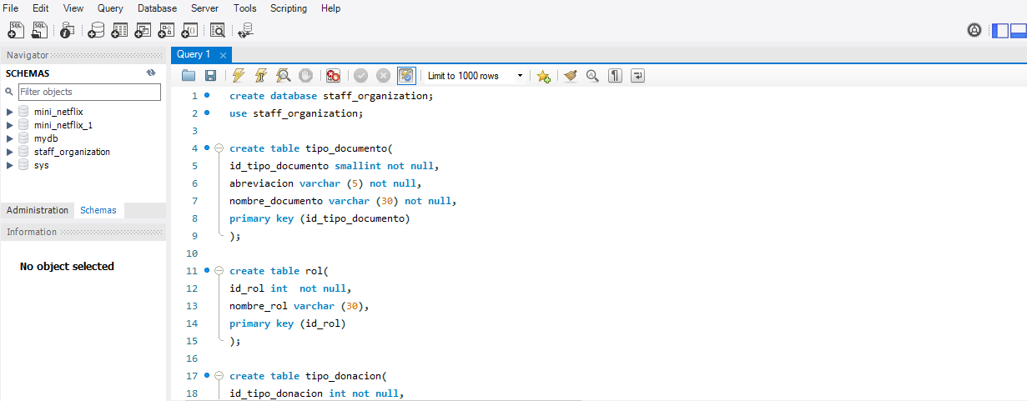

* Diagrama de Entidad Relación MySQL Workbench

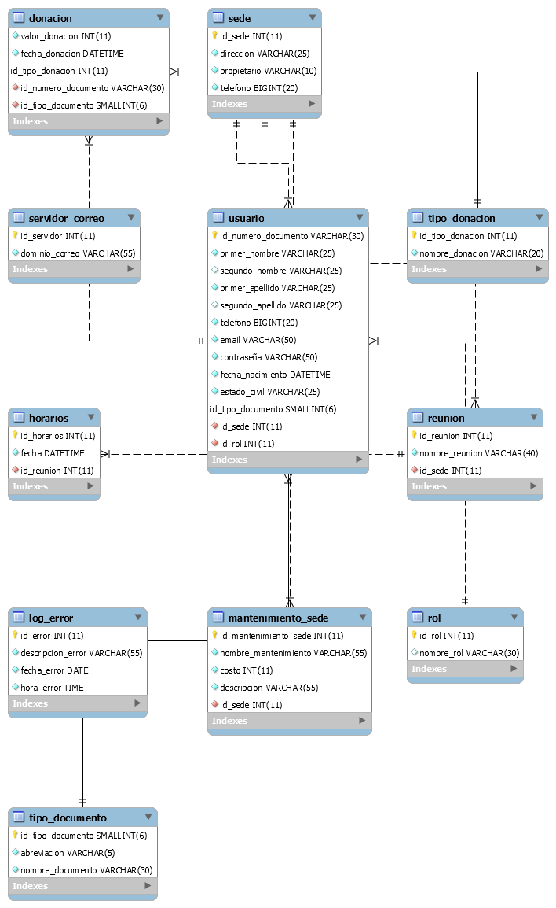

* Por consecuente migramos nuestros datos a otro sistema como lo es SQL Server.
* Consultas de nuestra Base de Datos

Lista de usuarios registrados con el tipo de documento:

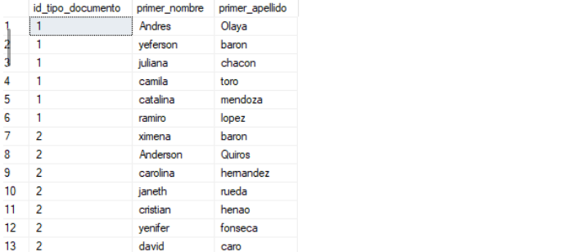

Lista de usuarios registrados con el tipo de documento diferente de 'CC':

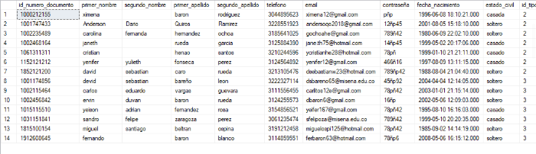

Lista de usuarios con rol privileged account con sus datos:

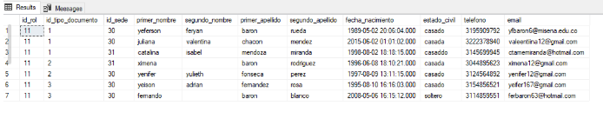

Lista de reuniones y horarios:



* Diagrama de Entidad Relación SQL Server.

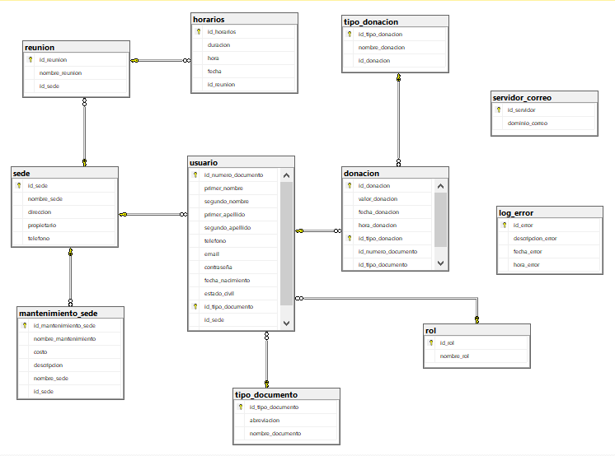

1. **Objetivos**

Realizar un Plan de Migración a nuestra Base de Datos para que no se presenten errores en el funcionamiento, moviendo nuestros datos a otro sistema como lo es MySQL Server.

1. **Presupuesto**

No se presento la necesidad de tener algún costo para mover nuestros datos a otro motor de Base de Datos ya que es totalmente gratuito.

1. **Áreas y plazo de ejecución**

**Área de trabajo**: Ambiente SENA

**Plazo de ejecución:** Alrededor de 2 Meses (Terminado)

1. **Entregables y sus plazos**

Se realizaba la entrega por medio de Classroom con su fecha límite de entrega, además se debe hacer uso de un control de versiones como lo es GitHub.

**Classroom:**



**Control de Versiones:**

El control de versiones fue el principal método para poder migrar los datos ya que solo requeríamos de los archivos para poder exportarlos SQL Server.

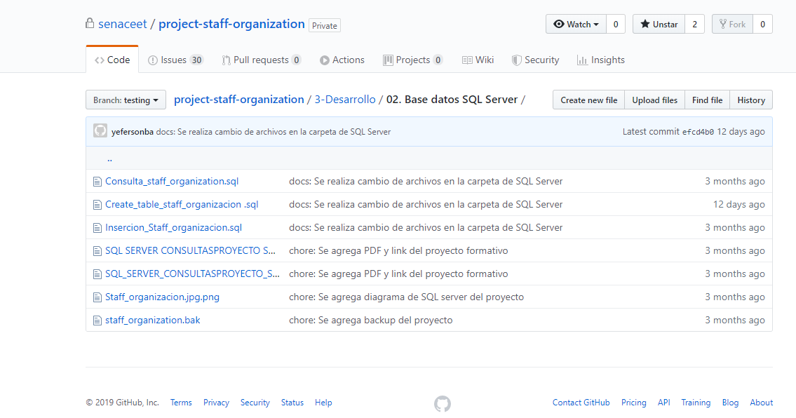

1. **Herramientas a utilizar**

Las herramientas utilizadas son 2 computadores con acceso a Internet y tener instalado los dos motores de base de datos (MySQL Workbench y MySQL Server).

1. **Roles y responsabilidades**

Nuestros roles los ejercimos por medio de roles de Scrum donde cada integrante del grupo del Proyecto Formativo ejerce su trabajo según la Metodología Scrum.

1. **Plan de Riesgo**

Decidimos realizar esta migración de datos ya que no sabemos si estamos expuestos a cualquier desastre o fenómeno natural.